# **Лабораторная робота №2**

по дисциплине « Методи и системы поддержки принятия ришений»

**Выполнили**

студенты 353м группы

Лычак Г.А

Баштовой О.В

**Проверила**

Розина Е.Ю.

**2013**

**Цель работы**: Рассмотреть стандартне задачи линейного программирования, когда входные данные можно представить в виде нескольких матриц. В приложении к задачам экономики.

**Задание:**

Имеется m инвестиционных возможностей ( вариантов проэкта) которые можно реализовать на предприятиях. Эффективность реализации на каждом из n обьектов P задана нашей таблицей.

|  |  |  |  |  |  |
| --- | --- | --- | --- | --- | --- |
|  |  |  | Обьекты(j) | |  |
| Инвестиционные проекты(i) | I | II | III | IV | V |
| 1 | 0.12 | 0.02 | 0.5 | 0.43 | 0.15 |
| 2 | 0.71 | 0.18 | 0.81 | 0.05 | 0.26 |
| 3 | 0.84 | 0.76 | 0.26 | 0.37 | 0.52 |
| 4 | 0.22 | 0.45 | 0.83 | 0.81 | 0.65 |
| 5 | 0.49 | 0.02 | 0.5 | 0.25 | 0.27 |

Целевой функцией, подлежащей оптимизации, является

f(x) = * xij

где xij – искомые распределения инвестиций по обьектам.

Таким образом, по смыслу велечина f есть ожидаемый результат от осуществеления всех инвестиционных проектов. Ограничениями в данном случае являются:



Означающие, что на каждом объекте может быть реализован лишь один проект, и



Означающие, что должны быть реализованы все проекты. Необходимо распределить проекты по обьектам таким образом, чтобы суммарная эффективность от реализации

Всех проектов была максимальной.

**Решение**

В ячейку B17 введем формулу = СУММ(B12 :B16) ископируем эту формулу в диапазон

С17: F17. Аналогично введем формулу = СУММ (B12 : F12 ) в ячейку G12 и скопируем ее в диапазоне G13 : G16. Введем в ячейку для целевой функции формулу

=СУММПРОИЗВ( B3:F8, B12:F16)

|  |  |  |  |  |  |  |
| --- | --- | --- | --- | --- | --- | --- |
|  |  |  | Обьекты(j) | |  |  |
| Инвестиционные проекты(i) | I | II | III | IV | V |  |
| 1 | 0.12 | 0.02 | 0.5 | 0.43 | 0.15 |  |
| 2 | 0.71 | 0.18 | 0.81 | 0.05 | 0.26 |  |
| 3 | 0.84 | 0.76 | 0.26 | 0.37 | 0.52 |  |
| 4 | 0.22 | 0.45 | 0.83 | 0.81 | 0.65 |  |
| 5 | 0.49 | 0.02 | 0.5 | 0.25 | 0.27 |  |
|  |  |  |  |  |  |  |
|  |  | |  | | --- | | Рекомендуемые для предприятия инвестиции | |  |  |  |  |
|  |  | Переменные xij |  |  |  |  |
|  | 0 | 0 | 0 | 1 | 0 | 1 |
|  | 0 | 0 | 1 | 0 | 0 | 1 |
|  | 0 | 1 | 0 | 0 | 0 | 1 |
|  | 0 | 0 | 0 | 0 | 1 | 1 |
|  | 1 | 0 | 0 | 0 | 0 | 1 |
|  | 1 | 1 | 1 | 1 | 1 |  |
|  |  |  |  |  |  |  |



Для решения задачи с помощью **Поиска решения** необходимо ввести ограничения.



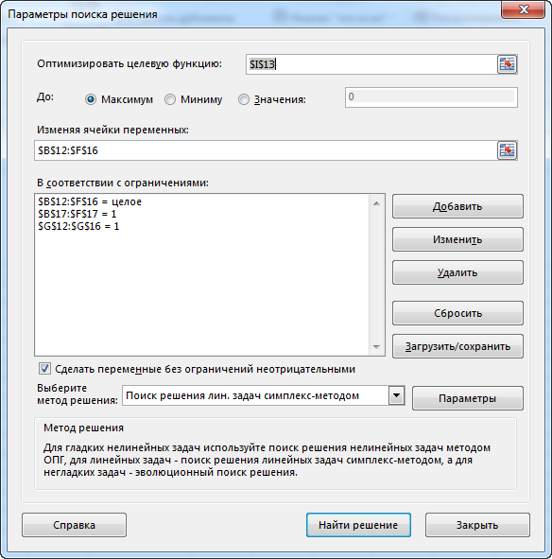

Поиск решения дает ответ

𝓍14 =1, 𝓍23 = 1, 𝓍32 =1, 𝓍45 =1, 𝓍51 =1

f = 3.14

Задание 2.

Введем ограничения

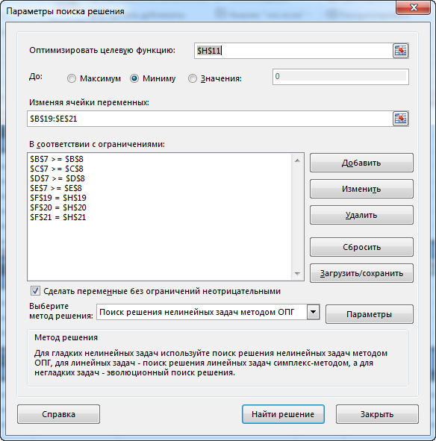

|  |  |  |  |  |  |  |  |
| --- | --- | --- | --- | --- | --- | --- | --- |
|  | Производительность; матрица bij | | | |  |  |  |
|  | Виды продукции | | | |  |  |  |
| Машина | 1 | 2 | 3 | 4 |  |  |  |
| 1 | 0.26 | 0.46 | 0.12 | 0.51 |  |  |  |
| 2 | 0.32 | 0.38 | 0.16 | 0.43 |  |  |  |
| 3 | 0.25 | 0.42 | 0.09 | 0.46 |  |  |  |
| Общий выпуск продукции типа j | 409.0196 | 420 | 60 | 100 |  |  |  |
| Минимальный объем выпуска продукции, Nj | 350 | 300 | 60 | 100 |  |  |  |
|  |  |  |  |  |  |  |  |
|  | Цена единицы времени работы; матрица сij | | | |  |  | Целевая функция |
|  | Виды продукции | | | |  |  | 725.3186275 |
| Машина | 1 | 2 | 3 | 4 |  |  |  |
| 1 | 0.21 | 0.22 | 0.41 | 0.32 |  |  |  |
| 2 | 0.18 | 0.19 | 0.35 | 0.29 |  |  |  |
| 3 | 0.37 | 0.25 | 0.48 | 0.51 |  |  |  |
|  |  |  |  |  |  |  |  |
|  | Время работы Xij | | | | Сумм арное время работы машины |  | Нормативное время работы |
| Машина | 1 | 2 | 3 | 4 |  |
| 1 | 803.9216 | 0 | 0 | 196.0784314 | 1000 | = | 1000 |
| 2 | 625 | 0 | 375 | 0 | 1000 | = | 1000 |
| 3 | 0 | 1000 | 0 | 0 | 1000 | = | 1000 |